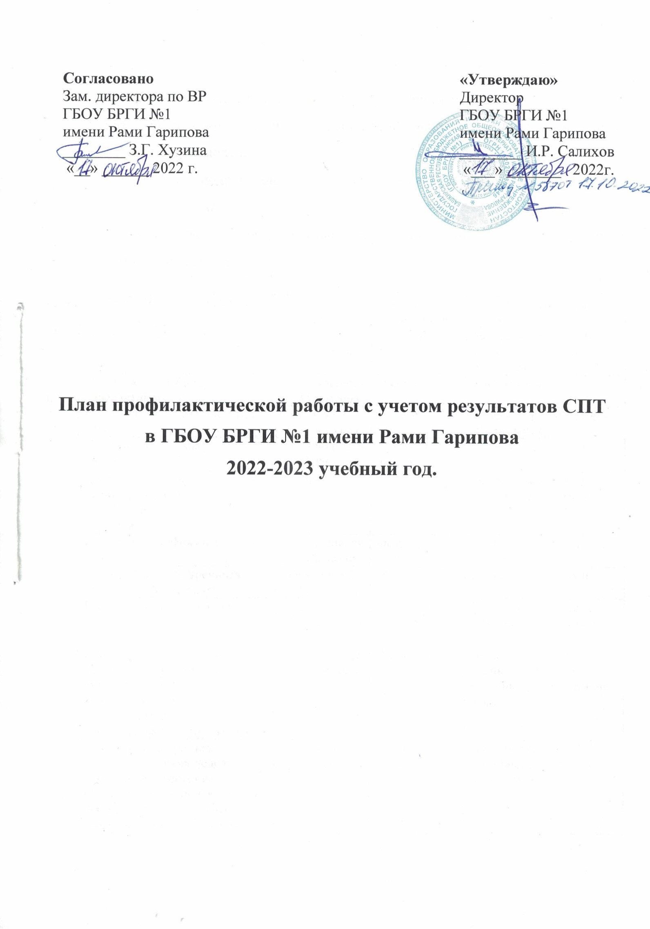
Задачи:
- Профилактика рискованного поведения несовершеннолетних.
- Развитие коммуникативных и социальных навыков, навыков уверенного поведения учащихся.
- Приобщение подростков к активным занятиям спортом, к общественно-полезным делам.
- Укрепление взаимодействия семьи и школы в создании условий для успеха и самореализации детей.

№ | Название мероприятия | С кем  проводится | Сроки  проведения | Ответственные
 | Изучение уровня самооценка | Обучающиеся  7-11 классов | Октябрь | Зам. директора по BP  Педагоги-психологи, воспитатели
 | Беседа: «Учись быть толерантным». | Обучающиеся  7-11 классов | Ноябрь | Воспитатели
 | Классный час: «Мы выбираем жизнь!» | Обучающиеся  9-11 классов | Декабрь | Классные руководители, воспитатели
 | Диагностика уровня тревожности. | Обучающиеся  7-11 классов | Декабрь- январь | Педагоги-психологи
 | Диагностика. Опросник суицидального риска (модификация Т.Н. Разуваевой). | Обучающиеся  7-11 классов | Февраль- март | Педагоги-психологи  Социальные педагоги
 | Круглый стол «Поговорим по душам» | Обучающиеся  9-11 классов | Февраль - март | Классные руководители, воспитатели
 | Проведение мини тренинга  на тему»: « Моя семья›. | Обучающиеся  7-11 классов | Март | Педагоги-психологи
 | Беседы с детьми «группы риска» | Обучающиеся  7-11 классов | В течение года по  запросу | Педагоги-психологи  Социальные педагоги
 | Психокоррекционные занятия по повышению самооценки, развитию адекватного отношения к собственной личности, снятие эмоционального напряжения | Обучающиеся  7-11 классов | В течение года | Педагоги-психологи  Социальный педагог,  классные руководители, воспитатели
 | Мероприятия в рамках профилактических недель:  - Независимое детство  - Неделя, посвященная Всемирному дню борьбы с наркотиками и наркобизнесом | Обучающиеся  7-11 классов | В течение года | Зам. директора по BP  Классные руководители, воспитатели
 | Вовлечение учащихся в общественно - значимую деятельность:  -Волонтѐрские отряды  - объединения дополнительного образования  -Ученическое самоуправление  -Спортивные секции  -Общешкольные акции и мероприятия | 7-11 классы | В течение года | Зам. директора по BP  Классные руководители  Воспитатели  Организаторы школы  Педагоги доп. образования  Руководители отрядов волонтеров
 | Профилактическая программа «Все цвета , кроме черного» | 7-9 классы | В течение года | Социальный педагог
 | Организация системы спортивных мероприятий (в соответствии с планом спортивно-массовых мероприятий гимназии и района) | 7-11 классы | В течение года | Зам. директора по ВР,  МО учителей физкультуры
 | Организация встреч с инспектором ОДН, специалистами служб и ведомств системы профилактики  Беседы по предупреждению рискованного поведения  несовершеннолетних | 7-11 классы | Во время месячников, декад профилактики | Инспектор ОДН  Социальный педагог
 | Кинолектории по профилактике детской преступности, правонарушений, бродяжничества | Обучающиеся  7-11 классов | Во время месячников, декад профилактики | Зам. директора по ВР  Классные руководители  Воспитатели
 | Выпуск листовок «Будьте здоровы»  Распространение листовок среди учащихся и их родителей | Обучающиеся  7-11 классов | Во время месячников, декад профилактики | Зам. директора по ВР  Классные руководители  Воспитатели
Работа с родителями
 | «Права и обязанности  родителей по воспитанию детей» | Родители  обучающихся  7-11 классов | Декабрь | Зам. директора по ВР  Классные руководители  Воспитатели
 | Показ видеороликов для  родителей на родительском собрании: «Берегите своих детей» | Родители  обучающихся  7-11 классов | Март - апрель | Классные руководители  Воспитатели
 | Выпуск листовок «Будьте здоровы»  Распространение листовок среди учащихся и их родителей | Обучающиеся  7-11 классов | Во время месячников, декад профилактики | Зам. директора по ВР  Классные руководители  Воспитатели
 | Оформление стендов в классах  и информационном уголке:  «Информация для родителей». Телефоны доверия. | Для родителей | В течение  года обновление информации | Зам. директора по ВР  Классные руководители  Воспитатели
 | Профилактическая работа через мессенжеры, родительские группы в WhatsApp, ВКонтаке. | Для родителей | В течение  года обновление информации | Зам. директора по ВР  Классные руководители  Воспитатели
 | Индивидуальные консультации по запросу родителей | Для родителей | В течение  года обновление информации | Зам. директора по ВР  Педагоги-психологи  Социальный педагог
Работа с педагогами
 | Контроль за стилем общения учителей и обучающихся в целях предотвращения случаев оскорбления, унижения, психологического и физического насилия среди участников образовательного процесса | Педагоги, обучающиеся | В течение года | Зам. директора по BP, УР
 | Оформление стендов в классах  и информационном уголке:  «Информация для родителей».  Телефоны доверия. | Педагоги, обучающиеся | В течение  года обновление информации | Зам. директора по BP  Классные руководители  Воспитатели
 | Реализация проекта «Правовая социализация участников образовательного процесса на основе интеграции метода школьной медиации» | Педагоги | В течение года | Специалисты социально-психологической службы
 | Работа по совершенствованию организационно-методической деятельности педагогов | Педагоги | В течение года | Зам. директора по BP, УР  Руководители МО

